Выставка «Национальные костюмы народов мира»
#КартиннаяГалереявДетскомСаду
(Организаторы выставки: воспитатели групп № 5, №6, № 8, № 9)

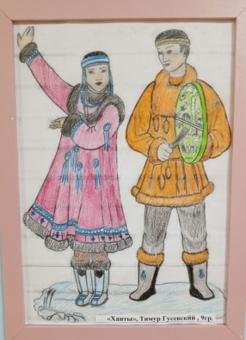
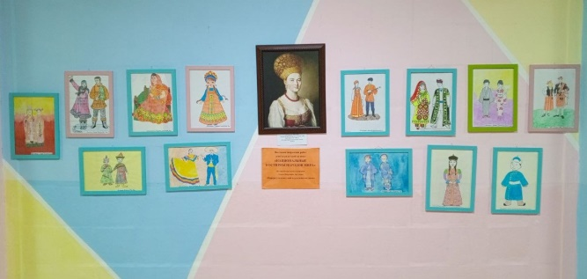

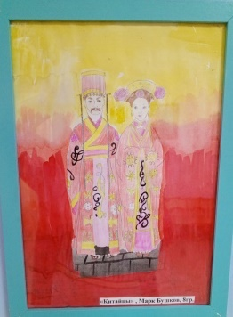
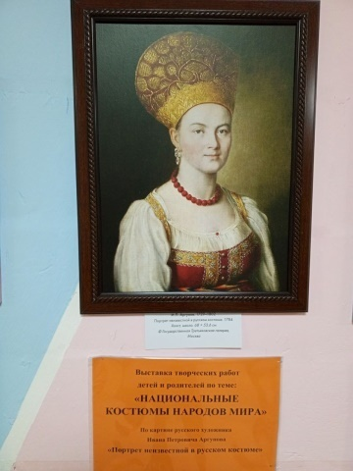
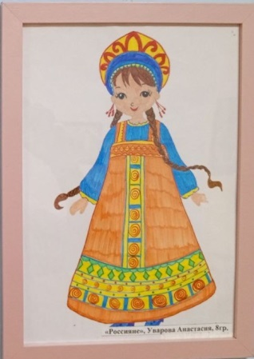
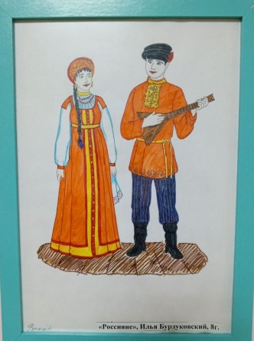

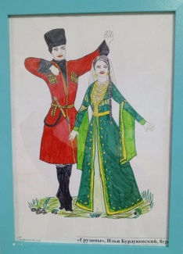
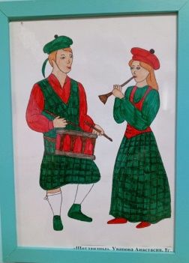
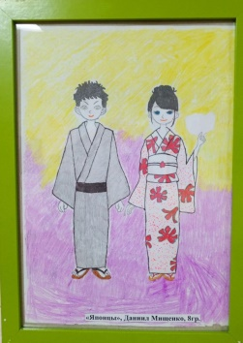
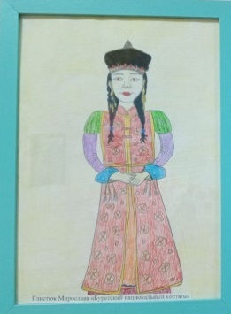

В ноябре 2023г., в рамках реализации проекта "Картинная галерея в ДОУ" в холле детского сада была оформлена выставка творческих работ детей и родителей на тему: «Национальные костюмы народов мира».
Россия – эта страна с огромным географическим пространством и большим количеством народов разных национальностей, которые проживают на ее территории. Каждый народ уникален и интересен своими традициями и культурой. Особый интерес вызывают национальные костюмы. Костюмы отражают в себе элементы творчества, нарядности, индивидуальности, характеризует культуру, быт, образ жизни, являются предметом национальной гордости, веками накопленный каждой нации.
В процессе знакомства с национальными костюмами, дети подготовительного возраста познакомились с картиной «Портрет неизвестной в русском костюме», которую написал знаменитыйрусскийживописецИван ПетровичАргунов. Рассматривая портрет, дети отметили наряд девушки, назвали элементы украшения: головной убор – кокошник, красный сарафан, украшенный золотистой тесьмой с узорами, белая блузка. Более глубже, дети узнали о портрете на занятии. Мягкие черты лица девушки, приветливая, чуть заметная улыбка и спокойная поза — всё подчёркивает скромность, открытость и доброту русской женщины. (Организаторы выставки: воспитатели групп № 5, 6, 8, 9)

